群芳争艳，崭露锋芒
——记“花儿与阳光”入场式
九（4）班
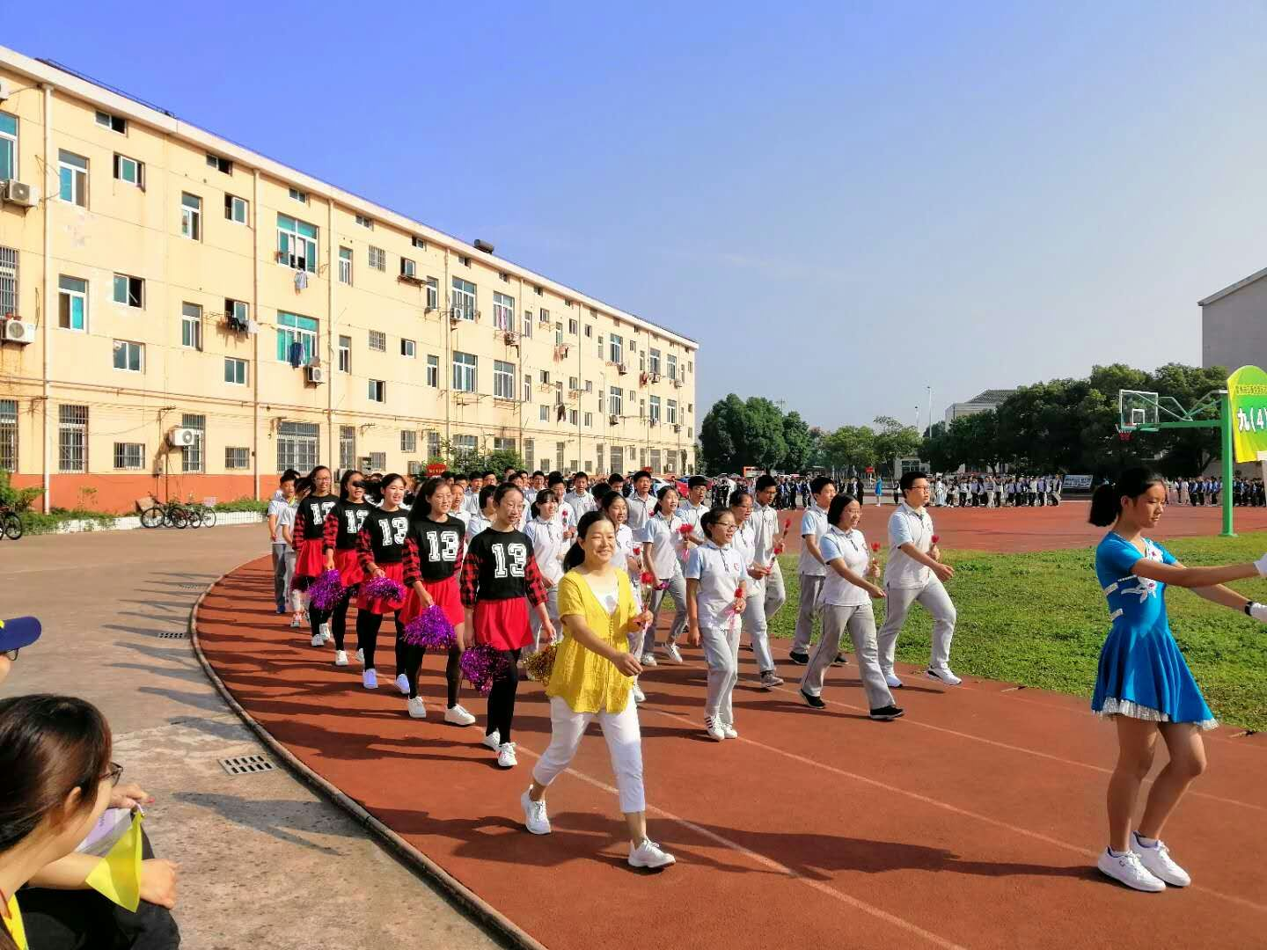
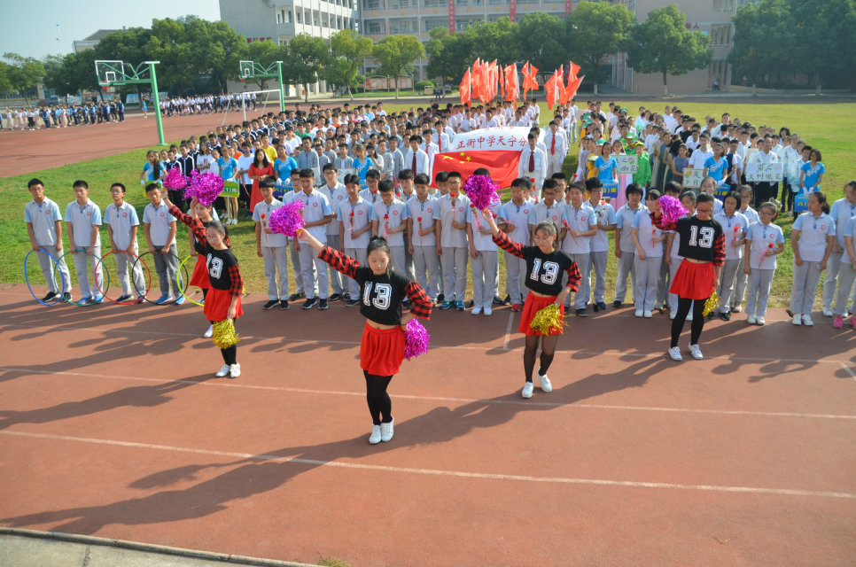
有道是“温馨美艳夏初芳，仪态轻盈逾海棠。不似他花任采摘，丛枝叶底隐针芒。” 看，九（4）班玫瑰花代表队向我们走来了，她们并不像牡丹那样雍容华贵；不像桂花那样十里飘香；也不像菊花那样傲然屹立……但平凡无奇的她们，拥有与群芳争艳的决心，在运动场上崭露锋芒。

